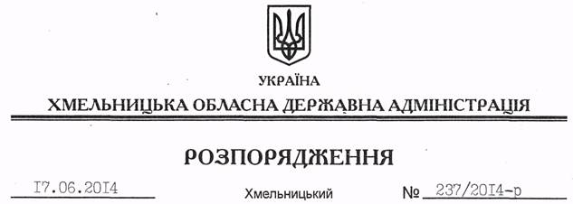

Про надання дозволу на розроблення проекту землеустрою щодо відведення земельних ділянок Державному територіально-галузевому об’єднанню “Південно-західна залізниця”

На підставі статей 6, 21, 39 Закону України “Про місцеві державні адміністрації”, статей 17, 92, 120, 122, 123, 124, 134 Земельного кодексу України, статті 50 Закону України “Про землеустрій”, розглянувши клопотання ДТГО “Південно-Західна залізниця”:
1. Надати дозвіл Державному територіально-галузевому об’єднанню “Південно-Західна залізниця” на розроблення проекту землеустрою щодо відведення земельних ділянок у постійне користування за рахунок земель державної власності (землі промисловості, транспорту, зв’язку, енергетики, оборони та іншого призначення), розташованих за межами населених пунктів на території:
Гуменецької сільської ради – орієнтовною площею 164,6 га,
Нігинської сільської ради – орієнтовною площею 51,7 га,
Устянської сільської ради – орієнтовною площею 97,3 га,
Слобідко-Кульчієвецької сільської ради – орієнтовною площею 18,9 га,
Пановецької сільської ради – орієнтовною площею 22,0 га Кам’янець-Подільського району для розміщення та експлуатації будівель і споруд залізничного транспорту.
2. ДТГО “Південно-Західна залізниця” при розробленні проекту землеустрою щодо відведення земельних ділянок забезпечити дотримання чинного законодавства.
3. Контроль за виконанням цього розпорядження покласти на заступника голови облдержадміністрації В.Кальніченка.

Голова адміністрації Л.Прус

